系 列 书 推 荐
《放屁侠》系列
Fartboy series

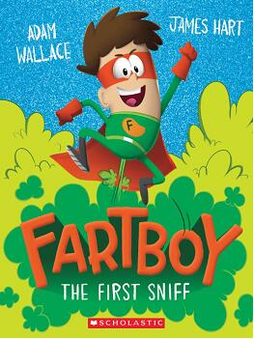
（第一册）
中文书名：《第一次闻到屁味》
英文书名：The First Sniff
作 者：Adam Wallace, Illustrated by James Hart
出 版 社：Scholastic AU
代理公司：ANA/Connie
出版时间：2020年4月
代理地区：中国大陆、台湾
页 数：128页
审读资料：电子材料
类 型：6-12岁儿童漫画小说

内容简介：

马丁·肯尼迪（Martin Kennedy）是世界上最整洁城市里最整洁的男孩。马丁非常的爱干净，浑身撒发着清爽的气息，因为他从来没有放过屁——直到现在……

一场反常的事故让马丁注定了要吃茄汁焗豆，并面临着随着放屁大爆发的可怕命运。在他的超级放屁大师的帮助下，马丁可以学会驾驭他的新技能的力量，并使用它来挽救局面吗？

主要卖点：

- 令人大笑出声的有趣情节和满满当当的插图，是吸引准备开始独立阅读的小读者的理想读物。
- 这两位精力充沛的创作者都是现实生活中的朋友，他们喜欢用短剧和即兴表演为滑稽系列小说出谋献策。
- 傻里傻气的故事对有趣的角色和强大的情节进行了完美地补充。让孩子们还想看更多！
- 来自畅销系列《我的世界僵尸日记》(Diary of a Minecraft Zombie)和《艾拉日记》(Ella Diaries)的出版商

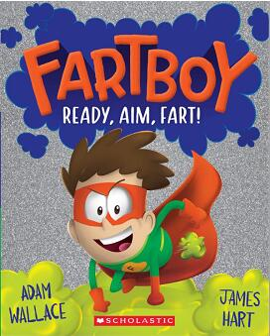
（第二册）
中文书名：《准备，瞄准，放屁！》
英文书名：Ready, Aim, Fart!
作 者：Adam Wallace, Illustrated by James Hart
出 版 社：Scholastic AU
代理公司：ANA/Connie
出版时间：2020年7月
代理地区：中国大陆、台湾
页 数：128页
审读资料：电子材料
类 型：6-12岁儿童漫画小说

内容简介：

大家都知道马丁是镇上最整洁的男孩。他们不知道的是，他还是放屁侠——有史以来最难闻的超级英雄……

一个令人作呕的邪恶反派，被称为蜡夫人，正在用她自己的耳垢制作粘性雕塑来恐吓火星镇。但是放屁侠决定使用他的超能力爆屁来阻止她。这是屁和耳垢之间最激烈的战斗！

内文插图：
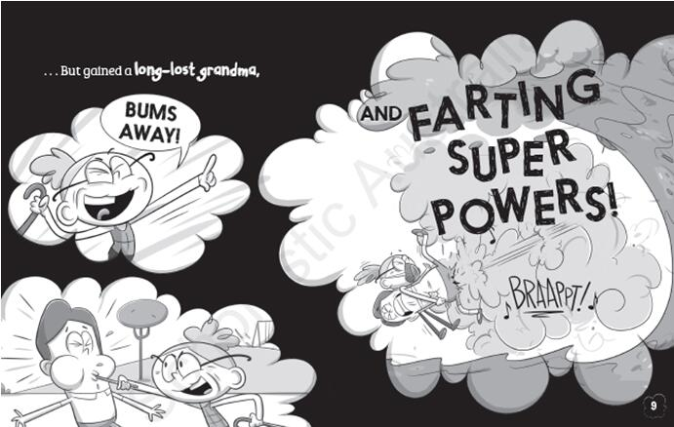

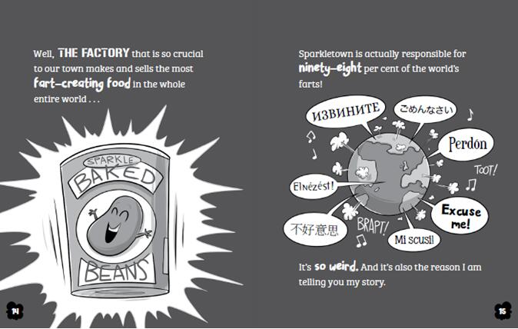

作者简介：

亚当·华莱士（Adam Wallace）是一位澳大利亚作家，写过的书不计其数。这是他与Scholastic合作的第二个系列。

詹姆斯·哈特（James Hart）是一位澳大利亚的儿童插画家，他为许多书画过插图，还为电视节目The Day My Butt Went Psycho工作。

谢谢您的阅读！
请将回馈信息发至：萧涵糠(Connie Xiao)
安德鲁﹒纳伯格联合国际有限公司北京代表处
北京市海淀区中关村大街甲59号中国人民大学文化大厦1705室, 邮编：100872
电话：010-82449325
传真：010-82504200
Email: Connie@nurnberg.com.cn
网址：www.nurnberg.com.cn
微博：http://weibo.com/nurnberg
豆瓣小站：http://site.douban.com/110577/
微信订阅号：ANABJ2002


